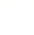
大招6 投影法
如图，$$\vec{PA}⋅\vec{PB}=\vec{PA}⋅\vec{PH}$$
对于$$\vec{PA}⋅\vec{PB}=\left|\vec{PA}\right|\left|\vec{PB}\right|cosθ$$，其中$$\left|\vec{PB}\right|cosθ$$是$$\vec{PB}$$在$$\vec{PA}$$上的投影，
在Rt△PBH中$$\left|\vec{PB}\right|cosθ=\left|\vec{PH}\right|$$，故$$\vec{PA}⋅\vec{PB}=\left|\vec{PA}\right|\left|\vec{PH}\right|$$，
考虑到$$cosθ$$可能为钝角，故写成$$\vec{PA}⋅\vec{PB}=\vec{PA}⋅\vec{PH}$$.
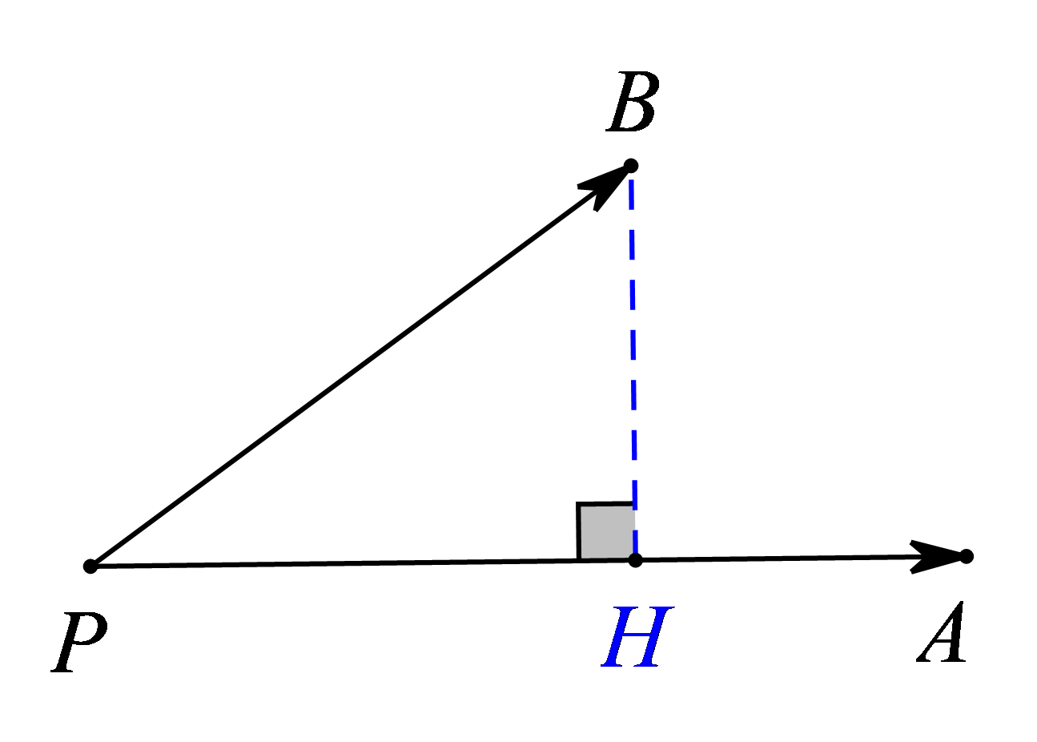
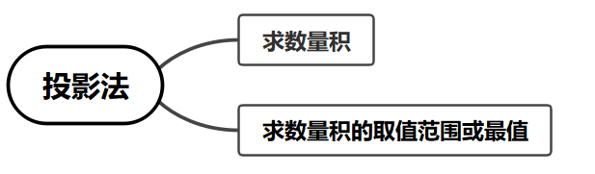
【典例1】已知为圆O的一条弦，且$$\left|AB\right|=2$$，则$$\vec{OA}⋅\vec{AB}=$$（ ）
A．4 B． C．2 D．
【大招指引】运用数量积定义及几何意义计算即可.
【解析】取AB的中点E，连接OE，则$$OE⊥AB$$，如图所示，
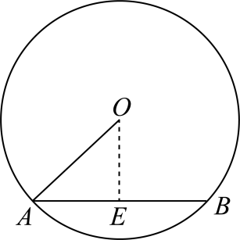
因为$$|AB|=2$$，
所以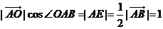，
所以.
故选：D.
【题后反思】本题中圆的弦的性质是解题的切入点，即弦的中点和圆心连线与该弦垂直，进而利用投影进行求解.
【温馨提醒】投影法的实质是平面向量数量积的几何意义，合理作出投影、利用平面几何进行处理是关键.
【举一反三】
1．如图，$$B$$、$$D$$是以$$AC$$为直径的圆上的两点，其中$$AB=\sqrt{t+1}$$，$$AD=\sqrt{t+2}$$，则$$\vec{AC}⋅\vec{BD}=$$（ ）
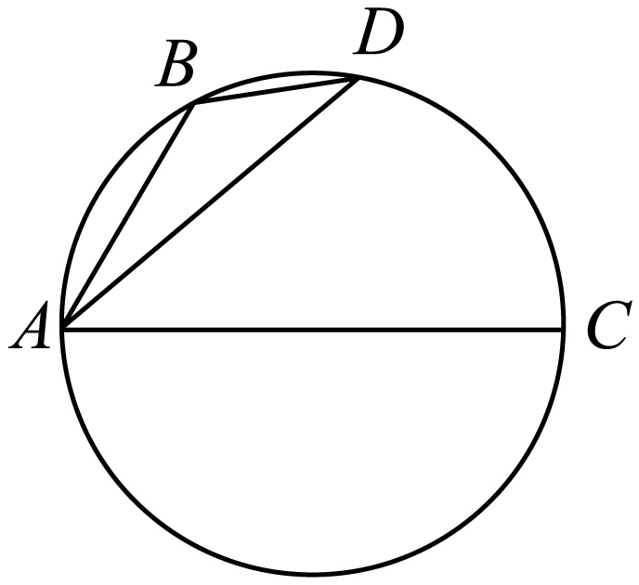
A．1 B．2 C．$$t$$ D．$$2t$$
【答案】A
【难度】0.65
【知识点】向量加法的法则、平面向量数量积的几何意义、用定义求向量的数量积、数量积的运算律
【分析】连结$$BC$$、$$CD$$，则有$$\vec{AB}⋅\vec{AC}=AB^{2}=t+1$$，$$\vec{AD}⋅\vec{AC}=AD^{2}=t+2$$，根据$$\vec{AC}⋅\vec{BD}=\vec{AC}⋅(\vec{AD}−\vec{AB})$$求解即可.
【详解】解：连结$$BC$$、$$CD$$.
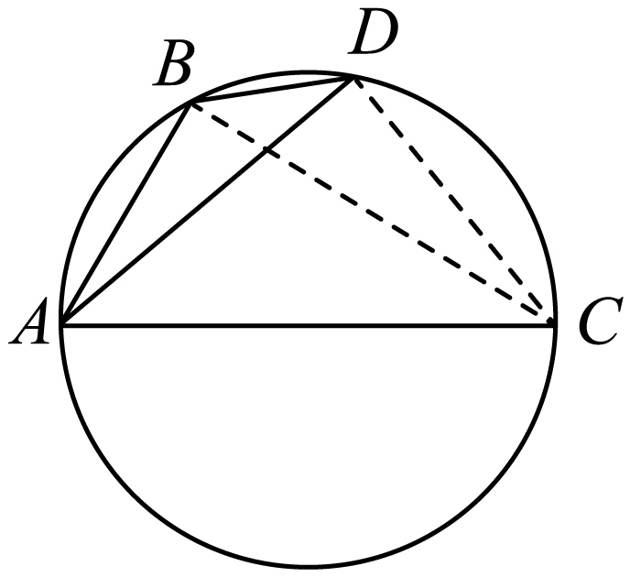
则$$AD⊥CD$$，$$AB⊥BC$$.
所以$$\vec{AB}⋅\vec{AC}=AB×AC×cos∠BAC=AB×(AC×cos∠BAC)=AB^{2}=t+1$$.
$$\vec{AD}⋅\vec{AC}=AD×AC×cos∠CAD=AD×(AC×cos∠CAD)=AD^{2}=t+2$$.
因为$$\vec{BD}=\vec{AD}−\vec{AB}$$，
所以$$\vec{AC}⋅\vec{BD}=\vec{AC}⋅(\vec{AD}−\vec{AB})=\vec{AC}⋅\vec{AD}−\vec{AC}⋅\vec{AB}=t+2−(t+1)=1$$.
故选：$$A$$.
【典例2】《易经》是阐述天地世间关于万象变化的古老经典，如图所示的是《易经》中记载的几何图形——八卦图．图中正八边形代表八卦，中间的圆代表阴阳太极图，其余八块面积相等的图形代表八卦田．已知正八边形ABCDEFGH的边长为$$2\sqrt{2}$$，点P是正八边形ABCDEFGH边上的一点，则$$\vec{AP}⋅\vec{AB}$$的最小值是（ ）．
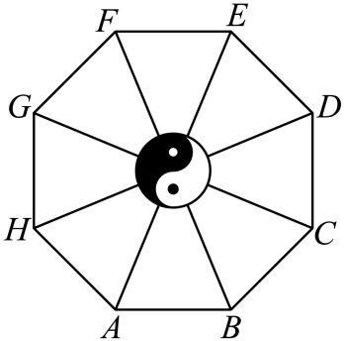
A． B．$$−4\sqrt{2}$$ C．$$4\sqrt{2}$$ D．4
【大招指引】过点$$H$$作直线的垂线，垂足为点，计算出$$\left|\vec{AM}\right|$$，分析可知当点在线段上时，在方向上的投影取最小值，结合平面向量数量积的几何意义求得结果.
【解析】过点$$H$$作直线的垂线，垂足为点，，
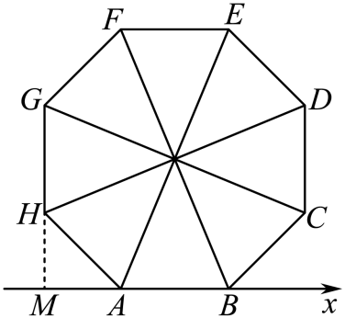
如图，由平面向量数量积的几何意义可知，
$$\vec{AP}⋅\vec{AB}$$等于$$\left|\vec{AB}\right|$$的模与在方向上的投影的乘积，
当点在线段上时，在方向上的投影取最小值，
此时$$∠HAM=\frac{\text{π}}{4}$$，$$AH=2\sqrt{2}$$，$$AM=2$$，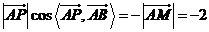，
故$$\vec{AP}⋅\vec{AB}$$的最小值为.
故选：B.
【题后反思】解决本题时，分析$$\vec{AP}⋅\vec{AB}$$的几何意义是解题关键，将问题转化为在方向上的投影，进而利用平面几何知识进行求解.
【温馨提醒】 在求数量积最值时，如果其中一个向量位置确定，那么只需看另一向量在该向量处的投影即可，这种方法往往能够迅速得到取得最值的情况.
【举一反三】
2．如图，已知正六边形ABCDEF边长为1，点P是其内部一点，（包括边界），则$$\vec{AP}⋅\vec{AC}$$的取值范围为______
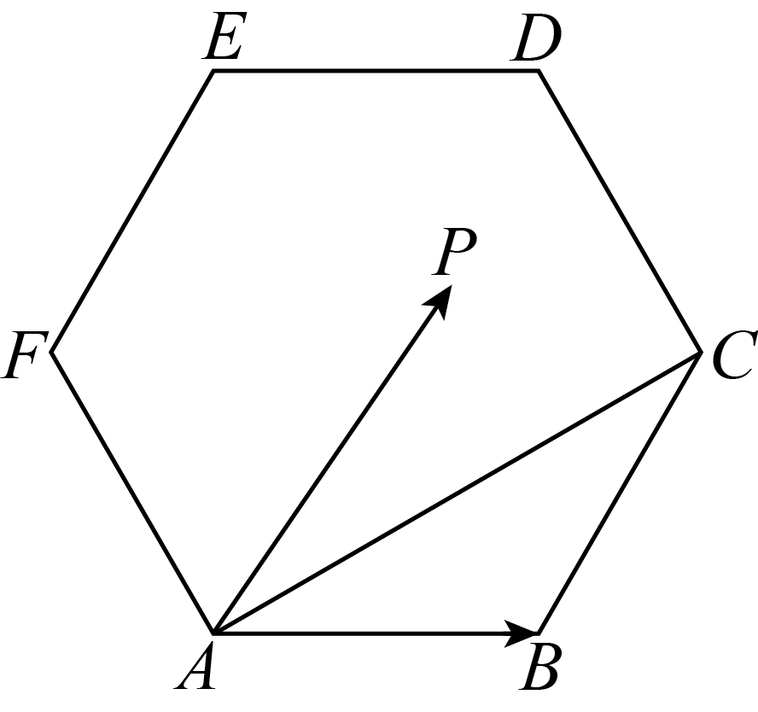
【答案】$$\left[0,3\right]$$
【难度】0.65
【知识点】平面向量数量积的几何意义、用定义求向量的数量积
【分析】易得$$\vec{AP}⋅\vec{AC}=\left|\vec{AP}\right|⋅\left|\vec{AC}\right|⋅cos\left\langle \vec{AP},\vec{AC}\right\rangle =\sqrt{3}\left|\vec{AP}\right|⋅cos\left\langle \vec{AP},\vec{AC}\right\rangle$$，再由$$\left|\vec{AP}\right|⋅cos\left\langle \vec{AP},\vec{AC}\right\rangle$$表示$$\vec{AP}$$在$$\vec{AC}$$上的投影求解.
【详解】解：由正六边形的性质得： $$∠BCA=∠BAC={30}^{∘}$$，
则$$AC=2×1×cos{30}^{∘}=\sqrt{3}$$，$$∠CAF={120}^{∘}−{30}^{∘}={90}^{∘}$$，
$$\vec{AP}⋅\vec{AC}=\left|\vec{AP}\right|⋅\left|\vec{AC}\right|⋅cos\left\langle \vec{AP},\vec{AC}\right\rangle =\sqrt{3}\left|\vec{AP}\right|⋅cos\left\langle \vec{AP},\vec{AC}\right\rangle$$，
而$$\left|\vec{AP}\right|⋅cos\left\langle \vec{AP},\vec{AC}\right\rangle$$表示$$\vec{AP}$$在$$\vec{AC}$$上的投影，
当点P在C处时，投影最大为$$\sqrt{3}$$，当点P在F处时，投影最小为0，
所以$$\vec{AP}⋅\vec{AC}$$的取值范围为$$\left[0,3\right]$$，
故答案为：$$\left[0,3\right]$$
3．$$△ABC$$的外接圆的半径等于$$3$$，$$AB=4$$，则$$\overset{⃑}{AB}⋅\overset{⃑}{AC}$$的取值范围是（ ）．
A．$$[−8,12]$$ B．$$[−4,24]$$ C．$$[−4,20]$$ D．$$[−8,16]$$
【答案】C
【难度】0.65
【知识点】求cosx(型)函数的值域、数量积的坐标表示、由圆心（或半径）求圆的方程
【分析】以$$A$$为原点建立平面直角坐标系，设出$$C$$点坐标，利用向量数量积的坐标运算求得$$\overset{⃑}{AB}⋅\overset{⃑}{AC}$$，结合三角函数的取值范围求得$$\overset{⃑}{AB}⋅\overset{⃑}{AC}$$的取值范围.
【详解】依题意，$$△ABC$$的外接圆的半径等于$$3$$，$$AB=4$$，
以$$A$$为原点，$$AB$$为$$x$$轴建立如图所示平面直角坐标系，$$B\left(4,0\right)$$，
圆心$$O$$到$$AB$$，也即$$x$$轴的距离为$$\sqrt{3^{2}−2^{2}}=\sqrt{5}$$，
故圆心$$O\left(2,\sqrt{5}\right)$$，半径$$r=3$$，所以圆的标准方程为$${\left(x−2\right)}^{2}+{\left(y−\sqrt{5}\right)}^{2}=3^{2}$$.
设$$C\left(2+3cosθ,\sqrt{5}+3sinθ\right),cosθ∈\left[−1,1\right],sinθ∈\left[−1,1\right]$$，$$C$$与$$A,B$$不重合.
所以$$\overset{⃑}{AB}⋅\overset{⃑}{AC}=8+12cosθ$$，由于$$cosθ∈\left[−1,1\right]$$，所以$$\overset{⃑}{AB}⋅\overset{⃑}{AC}=8+12cosθ∈\left[−4,20\right]$$.
故选：C
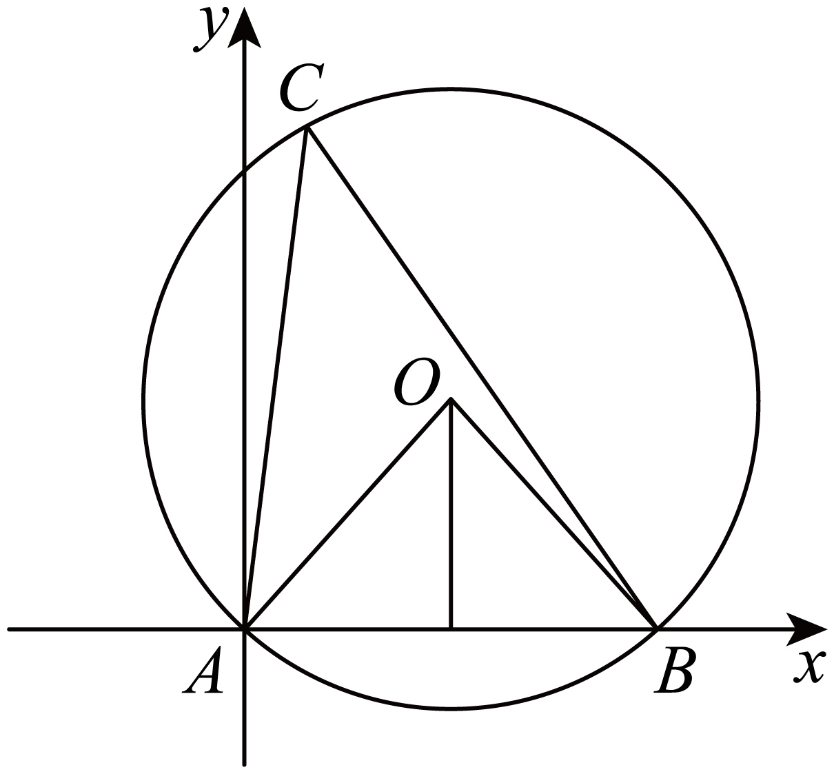
4．在矩形$$ABCD$$中，$$AB=1$$，$$AD=2$$，$$E$$在$$BD$$上，且$$AE⊥BD$$，则$$\overset{⃑}{AE}⋅\overset{⃑}{EC}=$$（ ）
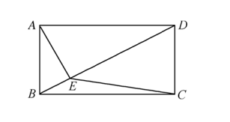
A．$$\frac{12}{25}$$ B．$$\frac{24}{25}$$ C．$$\frac{4}{5}$$ D．$$\frac{12}{5}$$
【答案】C
【难度】0.65
【知识点】向量加法法则的几何应用、数量积的运算律
【分析】利用向量的加减法化简$$\overset{⃑}{AE}⋅\overset{⃑}{EC}$$，再根据数量积的运算律求运算结果.
【详解】∵$$AE⊥BD$$， ∴ $$\overset{⃑}{AE}⋅\overset{⃑}{ED}=0$$，又$$\overset{⃑}{EC}=\overset{⃑}{ED}+\overset{⃑}{DC}$$，
∴ $$\overset{⃑}{AE}⋅\overset{⃑}{EC}=\overset{⃑}{AE}⋅(\overset{⃑}{ED}+\overset{⃑}{DC})\text{=}\overset{⃑}{AE}⋅\overset{⃑}{DC}$$，
∵ $$\overset{⃑}{DC}=\overset{⃑}{AB}$$，
∴$$\overset{⃑}{AE}⋅\overset{⃑}{EC}=\overset{⃑}{AE}⋅\overset{⃑}{AB}=\overset{⃑}{AE}⋅(\overset{⃑}{AE}+\overset{⃑}{EB})={\overset{⃑}{AE}}^{2}$$，
又四边形$$ABCD$$为矩形，$$AB=1$$，$$AD=2$$，$$AE⊥BD$$，
∴ $$AE⋅BD=AB⋅AD$$，$$BD=\sqrt{5}$$，
∴ $$AE=\frac{2\sqrt{5}}{5}$$，
∴ $$\overset{⃑}{AE}⋅\overset{⃑}{EC}=\frac{4}{5}$$.
故选：C.
5．已知P是边长为2的正六边形ABCDEF内的一点，则$$\overset{⃑}{AP}⋅\overset{⃑}{AB}$$ 的取值范围是（ ）
A．$$(−2,6)$$ B．$$(−6,2)$$
C．$$(−2,4)$$ D．$$(−4,6)$$
【答案】A
【难度】0.85
【知识点】用定义求向量的数量积
【分析】首先根据题中所给的条件，结合正六边形的特征，得到$$\vec{AP}$$在$$\vec{AB}$$方向上的投影的取值范围是$$(−1,3)$$，利用向量数量积的定义式，求得结果.
【详解】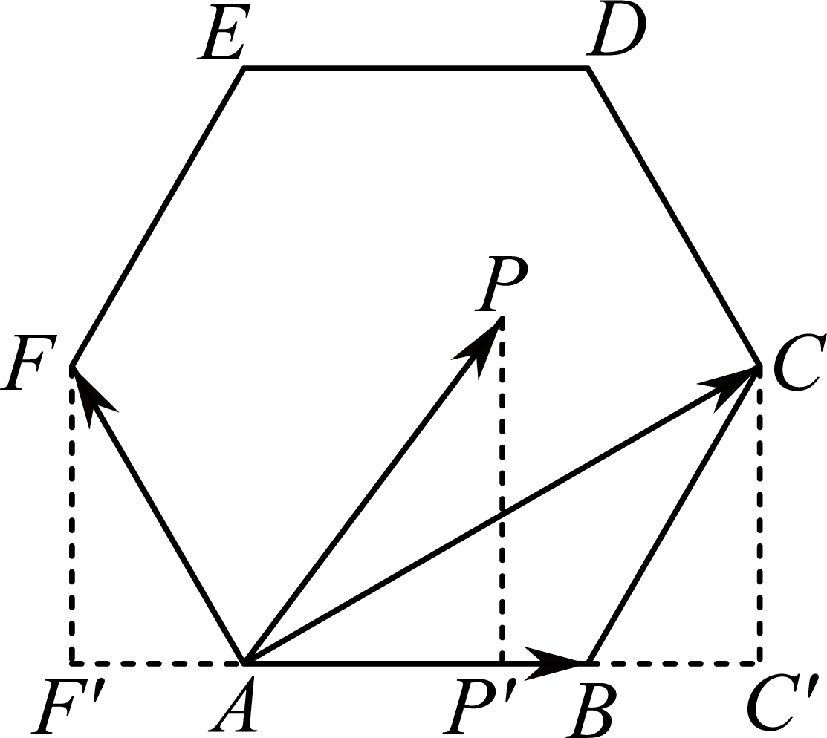
$$\vec{AB}$$的模为2，根据正六边形的特征，
可以得到$$\vec{AP}$$在$$\vec{AB}$$方向上的投影的取值范围是$$(−1,3)$$，
结合向量数量积的定义式，
可知$$\vec{AP}⋅\vec{AB}$$等于$$\vec{AB}$$的模与$$\vec{AP}$$在$$\vec{AB}$$方向上的投影的乘积，
所以$$\vec{AP}⋅\vec{AB}$$的取值范围是$$(−2,6)$$，
故选：A.
【点睛】该题以正六边形为载体，考查有关平面向量数量积的取值范围，涉及到的知识点有向量数量积的定义式，属于简单题目.
6．已知$$⊙O$$的半径为1，直线PA与$$⊙O$$相切于点A，直线PB与$$⊙O$$交于B，C两点，D为BC的中点，若$$\left|PO\right|=\sqrt{2}$$，则$$\vec{PA}⋅\vec{PD}$$的最大值为（ ）
A．$$\frac{1+\sqrt{2}}{2}$$ B．$$\frac{1+2\sqrt{2}}{2}$$
C．$$1+\sqrt{2}$$ D．$$2+\sqrt{2}$$
【答案】A
【难度】0.65
【知识点】辅助角公式、用定义求向量的数量积、向量与几何最值
【分析】由题意作出示意图，然后分类讨论，利用平面向量的数量积定义可得$$\vec{PA}⋅\vec{PD}$$ $$=\frac{1}{2}−\frac{\sqrt{2}}{2}sin\left(2α−\frac{π}{4}\right)$$，或$$\vec{PA}⋅\vec{PD}$$ $$=\frac{1}{2}+\frac{\sqrt{2}}{2}sin\left(2α+\frac{π}{4}\right)$$然后结合三角函数的性质即可确定$$\vec{PA}⋅\vec{PD}$$的最大值.
【详解】如图所示，$$\left|OA\right|=1,\left|OP\right|=\sqrt{2}$$，则由题意可知:$$∠APO=\frac{\text{π}}{4}$$，
由勾股定理可得$$\left|PA\right|=\sqrt{OP^{2}−OA^{2}}=1$$
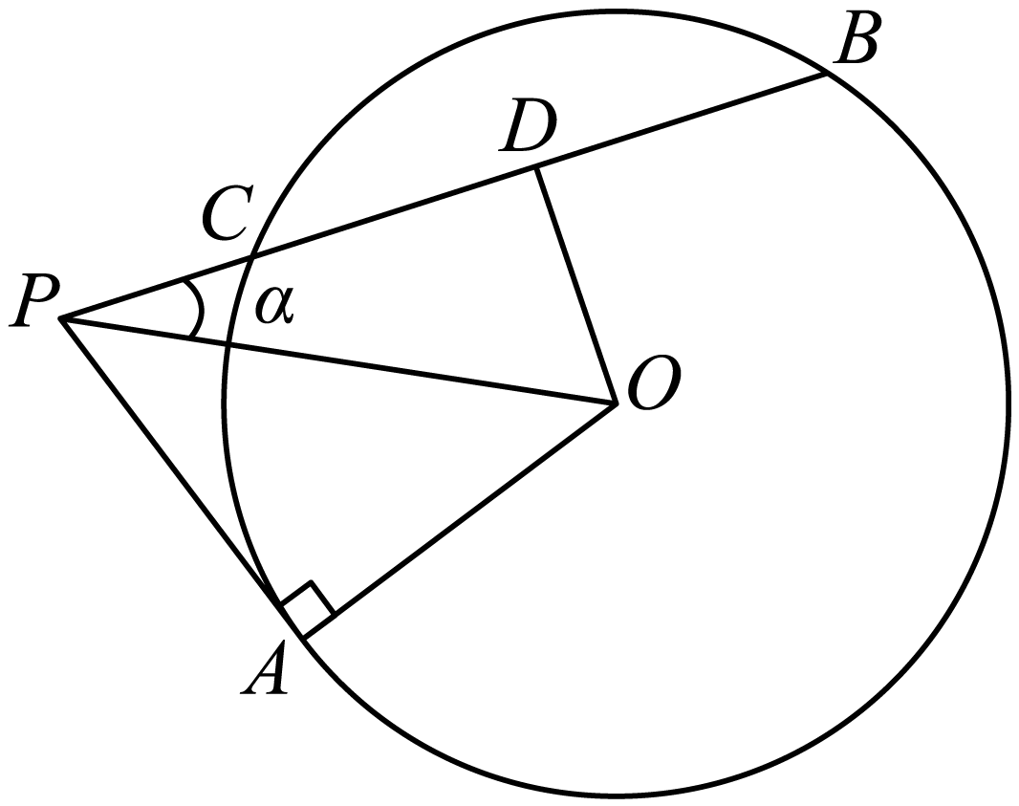
当点$$A,D$$位于直线$$PO$$异侧时或PB为直径时，设$$∠OPC=α,0≤α<\frac{π}{4}$$，
则：$$\vec{PA}⋅\vec{PD}$$ $$=|\vec{PA}|⋅|\vec{PD}|cos\left(α+\frac{π}{4}\right)$$
$$=1×\sqrt{2}cosαcos\left(α+\frac{π}{4}\right)$$
$$=\sqrt{2}cosα\left(\frac{\sqrt{2}}{2}cosα−\frac{\sqrt{2}}{2}sinα\right)$$
$$=\cos^{2}α−sinαcosα$$
$$=\frac{1+cos2α}{2}−\frac{1}{2}sin2α$$
$$=\frac{1}{2}−\frac{\sqrt{2}}{2}sin\left(2α−\frac{π}{4}\right)$$
$$0≤α<\frac{π}{4}$$，则$$−\frac{π}{4}≤2α−\frac{π}{4}<\frac{π}{4}$$
$$∴$$当$$2α−\frac{\text{π}}{4}=−\frac{\text{π}}{4}$$时，$$\vec{PA}⋅\vec{PD}$$有最大值$$1$$.
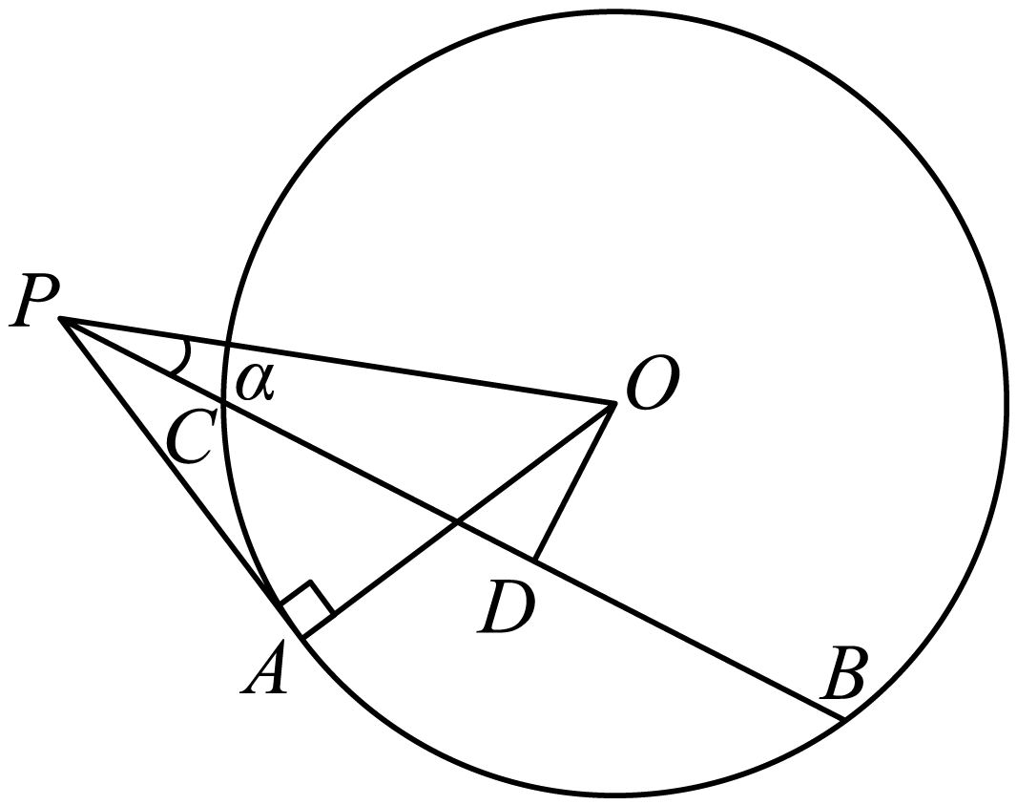
当点$$A,D$$位于直线$$PO$$同侧时，设$$∠OPC=α,0<α<\frac{π}{4}$$，
则：$$\vec{PA}⋅\vec{PD}$$ $$=\vec{PA}⋅\vec{PD}cos\left(\frac{π}{4}−α\right)$$
$$=1×\sqrt{2}cosαcos\left(\frac{π}{4}−α\right)$$
$$=\sqrt{2}cosα\left(\frac{\sqrt{2}}{2}cosα+\frac{\sqrt{2}}{2}sinα\right)$$
$$=\cos^{2}α+sinαcosα$$
$$=\frac{1+cos2α}{2}+\frac{1}{2}sin2α$$
$$=\frac{1}{2}+\frac{\sqrt{2}}{2}sin\left(2α+\frac{π}{4}\right)$$，
$$0≤α<\frac{π}{4}$$，则$$\frac{π}{4}≤2α+\frac{π}{4}<\frac{3π}{4}$$
$$∴$$当$$2α+\frac{π}{4}=\frac{π}{2}$$时，$$\vec{PA}⋅\vec{PD}$$有最大值$$\frac{1+\sqrt{2}}{2}$$.
综上可得，$$\vec{PA}⋅\vec{PD}$$的最大值为$$\frac{1+\sqrt{2}}{2}$$.
故选：A.
【点睛】本题的核心在于能够正确作出示意图，然后将数量积的问题转化为三角函数求最值的问题，考查了学生对于知识的综合掌握程度和灵活处理问题的能力.
7．在四边形ABCD中，$$\vec{AB}=2\vec{DC}$$，作$$DH⊥AC$$于点H．若$$DH=2$$，则$$\vec{DH}⋅\vec{DB}=$$（ ）
A．$$9\sqrt{3}$$ B．10 C．$$11\sqrt{2}$$ D．12
【答案】D
【难度】0.65
【知识点】向量的线性运算的几何应用、平面向量数量积的几何意义、数量积的运算律
【分析】设AC与BD交于点O，由已知可得$$\vec{DB}=3\vec{DO}$$，则$$\vec{DH}⋅\vec{DB}=\vec{DH}⋅3\vec{DO}$$，且$$\vec{DH}⋅\vec{DO}={\vec{DH}}^{2}$$即可求结果.
【详解】设AC与BD交于点O，因为$$\vec{AB}=2\vec{DC}$$，所以$$\vec{DB}=3\vec{DO}$$．
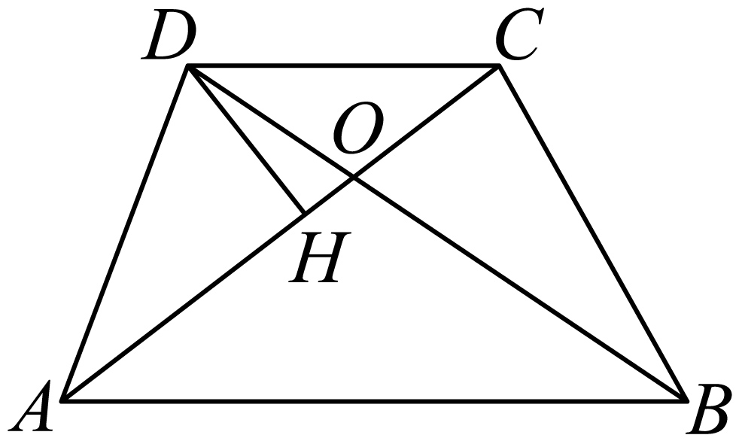
又$$DH⊥AC$$于点H，且$$DH=2$$，
所以$$\vec{DH}⋅\vec{DO}=\left|\vec{DH}\right|\left|\vec{DO}\right|cos∠BDH={\vec{DH}}^{2}=4$$，
所以$$\vec{DH}⋅\vec{DB}=\vec{DH}⋅3\vec{DO}=3×4=12$$．
故选：D
8．如图，这是古希腊数学家特埃特图斯用来构造无理数$$\sqrt{2},\sqrt{3},\sqrt{5},…$$的图形，已知$$P$$是平面四边形$$ABCD$$内一点，则$$\vec{CB}⋅\vec{CP}$$的取值范围是（ ）
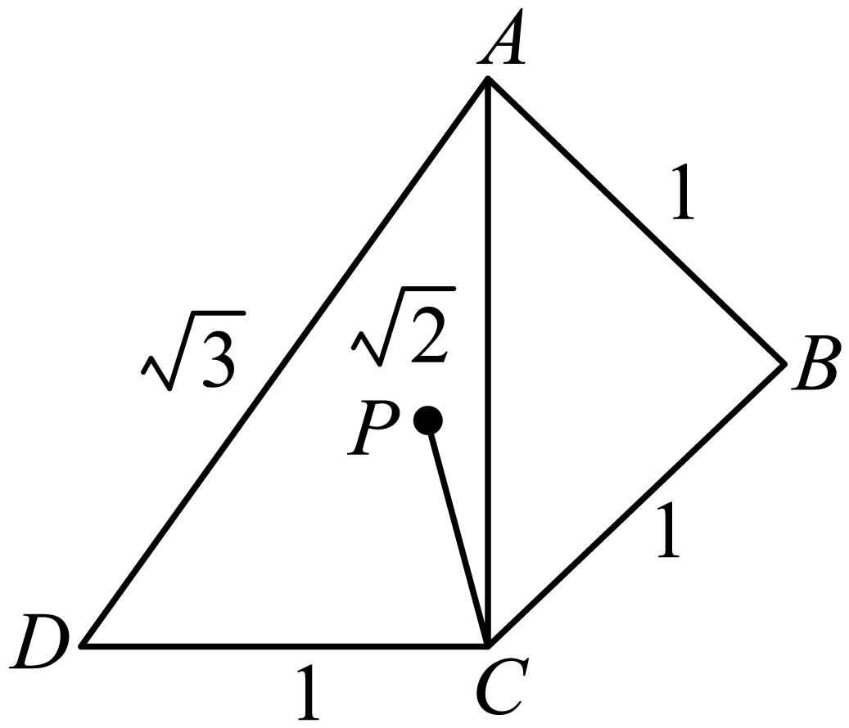
A．$$\left(−\frac{\sqrt{2}}{2},\sqrt{2}\right)$$ B．$$\left(−1,\sqrt{2}\right)$$ C．$$\left(\frac{\sqrt{2}}{2},1\right)$$ D．$$\left(−\frac{\sqrt{2}}{2},1\right)$$
【答案】D
【难度】0.65
【知识点】平面向量数量积的几何意义
【分析】由数量积的几何意义，先求$$\vec{CP}$$在$$\vec{CB}$$上的投影的取值范围，再乘以$$\left|\vec{CB}\right|$$，则可得到$$\vec{CB}⋅\vec{CP}$$的取值范围.
【详解】如图，延长$$BC$$，过点$$D$$做$$DE⊥BC$$交$$BC$$的延长线于点$$E$$.
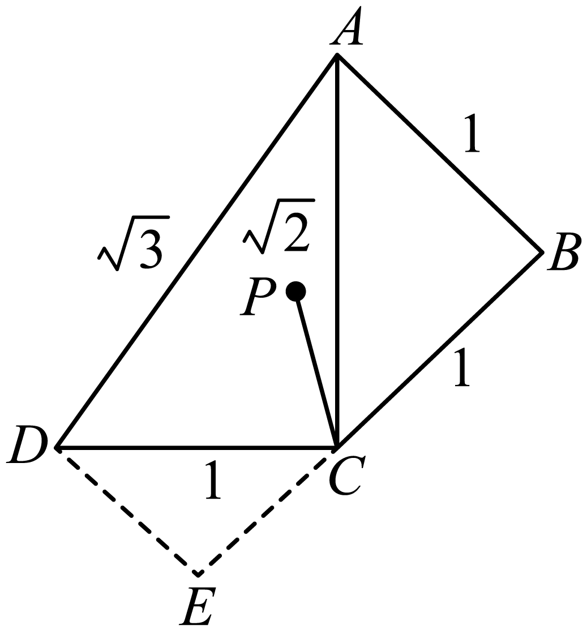
因为$$DE⊥BC$$，$$DC=1$$，$$∠DCE={45}^{∘}$$,所以$$CE=\frac{\sqrt{2}}{2}$$.
由图可知当$$P$$在$$A$$点处时，$$\vec{CP}$$在$$\vec{CB}$$上的投影有最大值1，
当$$P$$在$$D$$点处时，$$\vec{CP}$$在$$\vec{CB}$$上的投影有最小值$$−\frac{\sqrt{2}}{2}$$，
又因为$$\left|\vec{CB}\right|=1$$，所以$$\vec{CB}⋅\vec{CP}$$的取值范围是$$\left(−\frac{\sqrt{2}}{2},1\right)$$.
故选：D
9．设$$A,B$$是圆$$C$$上不同的两点.且$$AB=2\sqrt{3}$$.则$$\vec{AB}⋅\vec{AC}=$$______.
【答案】6
【难度】0.85
【知识点】用定义求向量的数量积
【分析】设$$D$$点为$$AB$$的中点，则$$CD⊥AB$$，再根据数量积的定义计算即可.
【详解】如图，设$$D$$点为$$AB$$的中点，则$$CD⊥AB$$，
则$$\vec{AB}⋅\vec{AC}=\left|\vec{AB}\right|\left|\vec{AC}\right|cos∠BAC=\left|\vec{AB}\right|\left|\vec{AD}\right|=\frac{1}{2}{\left|\vec{AB}\right|}^{2}=6$$.
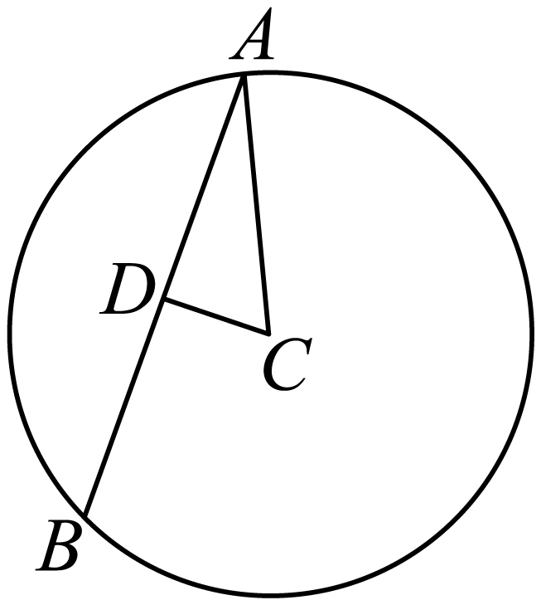
故答案为：$$6$$.
10．$$△ABC$$中，$$AB=3$$，$$AC=6$$，$$G$$为$$△ABC$$的重心，$$O$$为$$△ABC$$的外心，则$$\overset{⃑}{AO}⋅\overset{⃑}{AG}=$$______．
【答案】$$\frac{15}{2}$$
【难度】0.4
【知识点】三角形的心的向量表示、用定义求向量的数量积、向量在几何中的其他应用
【解析】根据三角形的外心的性质，得出$$\overset{⃑}{AO}⋅\overset{⃑}{AB}=\frac{1}{2}{\overset{⃑}{AB}}^{2}$$，$$\overset{⃑}{AO}⋅\overset{⃑}{AC}=\frac{1}{2}{\overset{⃑}{AC}}^{2}$$，由三角形的重心的性质，得出$$\overset{⃑}{AO}⋅\overset{⃑}{AG}=\frac{1}{3}\overset{⃑}{AO}⋅(\overset{⃑}{AB}+\overset{⃑}{AC})$$，通过向量的数量积运算，即可求出$$\overset{⃑}{AO}⋅\overset{⃑}{AG}$$的值.
【详解】解：因为$$G$$为$$△ABC$$的重心，$$O$$为$$△ABC$$的外心，
所以$$\overset{⃑}{AO}⋅\overset{⃑}{AB}=\frac{1}{2}{\overset{⃑}{AB}}^{2}$$，$$\overset{⃑}{AO}⋅\overset{⃑}{AC}=\frac{1}{2}{\overset{⃑}{AC}}^{2}$$，
所以$$\overset{⃑}{AO}⋅\overset{⃑}{AG}=\frac{1}{3}\overset{⃑}{AO}⋅(\overset{⃑}{AB}+\overset{⃑}{AC})=\frac{1}{3}\overset{⃑}{AO}⋅\overset{⃑}{AB}+\frac{1}{3}\overset{⃑}{AO}⋅\overset{⃑}{AC}$$
$$=\frac{1}{6}{\overset{⃑}{AB}}^{2}+\frac{1}{6}{\overset{⃑}{AC}}^{2}$$ $$=\frac{9}{6}+\frac{36}{6}=\frac{15}{2}$$，
即$$\overset{⃑}{AO}⋅\overset{⃑}{AG}=\frac{15}{2}$$.
故答案为:$$\frac{15}{2}$$．
【点睛】本题考查平面向量的数量积的应用，考查三角形的重心和外心的向量表示，考查计算能力.
11．已知$$A(2,0)$$，$$O(0,0)$$，且$$\left|\vec{OB}\right|=\left|\vec{OC}\right|=2$$，则$$\vec{AB}⋅\vec{AC}$$的最小值是_____________．
【答案】$$−2$$
【难度】0.65
【知识点】平面向量数量积的几何意义、用定义求向量的数量积
【分析】由题意，$$A,B,C$$均在圆心为原点，半径为$$2$$的圆上，再根据数量积公式，结合几何意义分析最值求解即可.
【详解】解：由题知，$$A,B,C$$三点共圆，圆心为坐标原点，半径为$$2$$，
所以，$$\vec{AB}⋅\vec{AC}=\left|\vec{AB}\right|⋅\left|\vec{AC}\right|cos\left\langle \vec{AB},\vec{AC}\right\rangle$$，
设$$\left|AB\right|=2x,x∈\left[0,2\right]$$，
数形结合可得$$\vec{AC}$$在$$AB$$上的投影$$\left|\vec{AC}\right|cos\left\langle \vec{AB},\vec{AC}\right\rangle ∈\left[x−2,x+2\right]$$，
所以，$$2x\left(x−2\right)≤\vec{AB}⋅\vec{AC}≤2x\left(x+2\right)$$，即$$2{\left(x−1\right)}^{2}−2≤\vec{AB}⋅\vec{AC}≤2{\left(x+1\right)}^{2}−2$$，
故当$$x=1$$，$$\left|AB\right|=2$$时$$2{\left(x−1\right)}^{2}−2$$有最小值$$−2$$，此时$$−2≤\vec{AB}⋅\vec{AC}≤6$$.
当$$x=2$$时，$$\left|AB\right|=4$$时$$2{\left(x+1\right)}^{2}−2$$有最大值$$16$$，
所以，$$−2≤\vec{AB}⋅\vec{AC}≤16$$
综上，$$\vec{AB}⋅\vec{AC}$$的取值范围是$$[−2,16]$$，
所以，$$\vec{AB}⋅\vec{AC}$$的最小值是$$−2$$
故答案为：$$−2$$
